ნიკას დავალებები:
- ბიუჯეტის კორექციის ბრძანებები გაყოფილი უნდა იყოს განმახორციელებლების მიხედვით (სახელმწიფო პროგრამები -> ბიუჯეტის კორექციის ბრძანებები) [4]

ხაზინა ხელშეკრულებები

ხაზინა საგადახდო მოთხოვნები

ლიმიტები

ლიმიტების რედაქტირება

ცნობარები სატარიფო ზონები

ცნობარები ნოზოლოგიები

ფილტრია მოსახსნელი
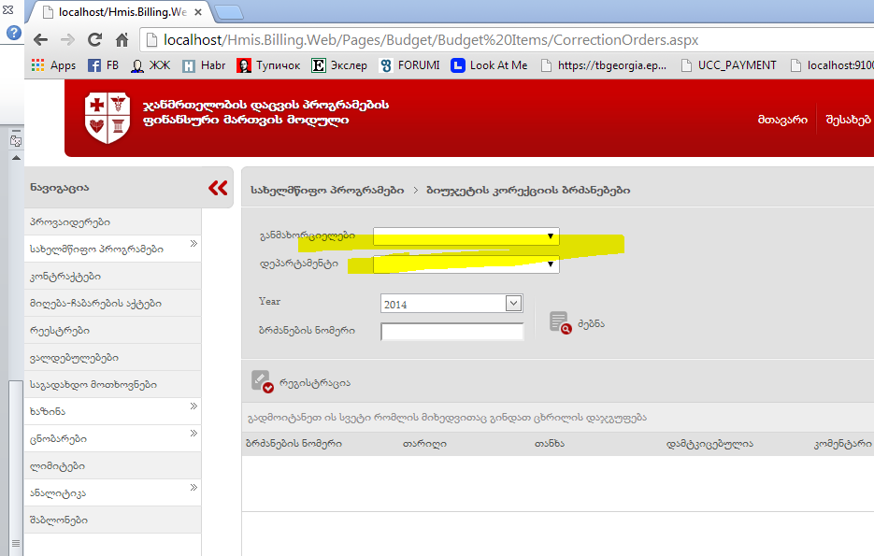

- მიღება-ჩაბარების აქტები გაყოფილი უნდა იყოს განმახორციელებლების მიხედვით [6] ცხრილი - BL_AcceptanceAct
+
კონტრაქტები გაყოფილი უნდა იყოს განმახორციელებლების მიხედვით [5] ცხრილი - BL_ BL_Contracts

რეესტრები გაყოფილი უნდა იყოს განმახორციელებლების მიხედვით [7] ცხრილი - BL_Batches

ვალდებულებები გაყოფილი უნდა იყოს განმახორციელებლების მიხედვით [8] ცხრილი -BL_Liabilities

საგადახდო მოთხოვნები გაყოფილი უნდა იყოს განმახორციელებლების მიხედვით [9] ცხრილი - BL_PaymentOrders

(ყველგან )

სხვა ქვეკომპონენტებიც გამოიტანა ფილტრში
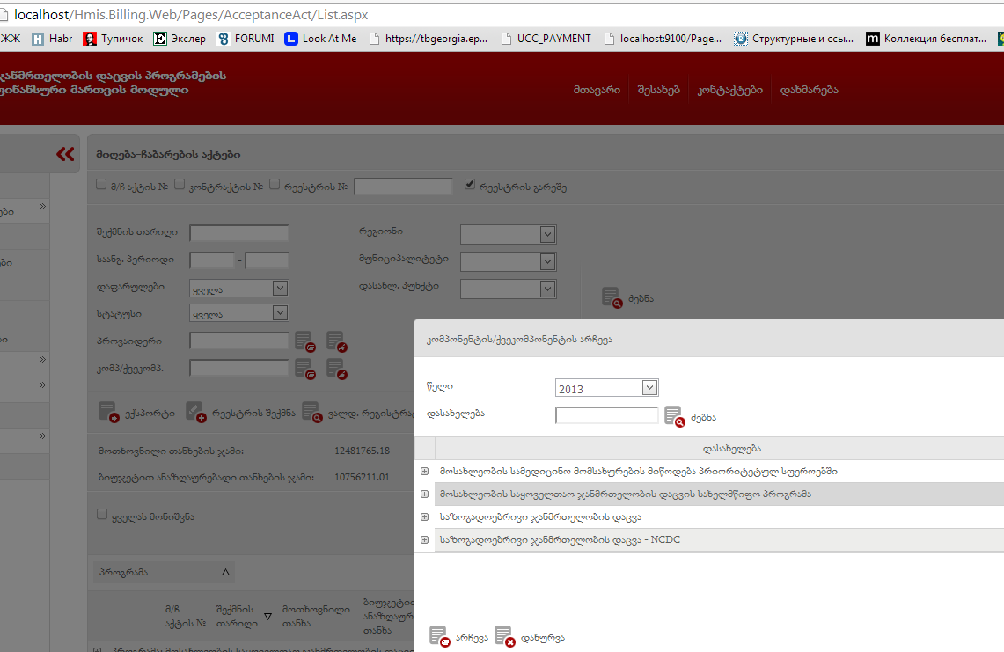
- ფინანსური ერთეულის რეგისტრაცია
  - ასაკობრივი ჯგუფის კატეგორიების და ჯგუფის გაყოფა
  - ნოზოლოგიების დაყოფა
  - სატარიფო ზონები გაყოფა
  - ატრიბუტების გაყოფა
- ლიმიტების რედაქტირება - გასაყოფია ყველაფერი მანდ
- ფინანსური ერთეულის რეგისტრაცია NCDC

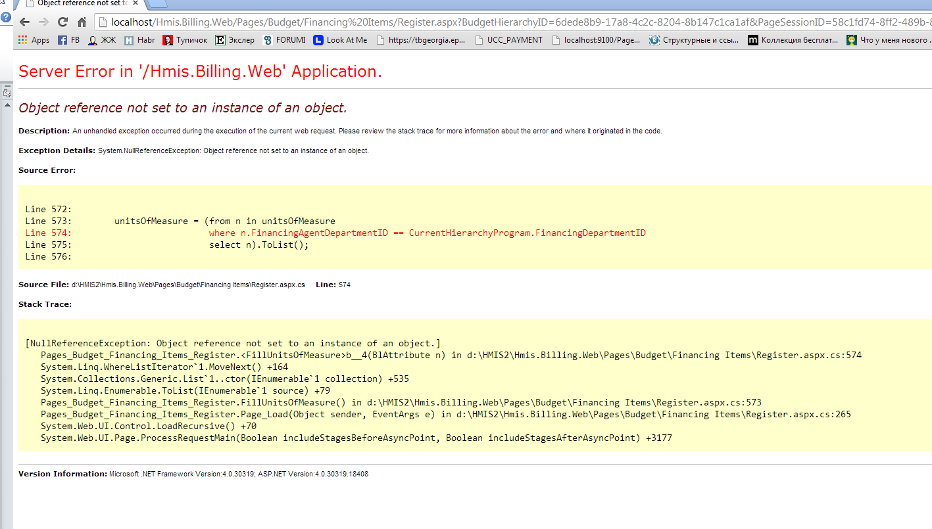

- http://localhost/Hmis.Billing.Web/Pages/Budget/Financing%20Items/List.aspx?BudgetHierarchyID=3340435a-8a51-4c65-8971-410d992bae83&PageSessionID=21059e46-dba3-4b90-89c5-292cbd413de8
მონაცემები არ გამოდის როცა ეკონომიკურით ვარ შესული.

